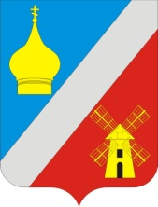
СОБРАНИЕ ДЕПУТАТОВ
ФЕДОРОВСКОГО СЕЛЬСКОГО ПОСЕЛЕНИЯ
НЕКЛИНОВСКОГО РАЙОНА РОСТОВСКОЙ ОБЛАСТИ

РЕШЕНИЕ
«Об определении мест для выгула домашних животных»
Принято
Собранием депутатов «27» ноября 2020г.
В целях регулирования вопросов в сфере благоустройства территории Федоровского сельского поселения в части выгула домашних животных, а также повышения комфортности и безопасности условий проживания граждан, в соответствии со статьей 8, пункта 3 части 5 статьи 13 Федерального закона от 27.12.2018 №498-ФЗ «Об ответственном обращении с животными и о внесении в отдельные законодательные акты РФ», статьей 14 Федерального закона от 06.10.2003 №131-ФЗ «Об общих принципах организации местного самоуправления в РФ», Собрание депутатов Федоровского сельского поселения
РЕШИЛО:
- Определить места для выгула домашних животных на территории Федоровского сельского поселения согласно приложению №1 к настоящему решению..
- Утвердить требования к виду и разрешению указателей «выгул домашних животных» согласно приложению №2 к настоящему решению.
- Настоящее решение вступает в силу со дня его официального опубликования (обнародования).
- Контроль за исполнение настоящего решения возложить на комиссию по благоустройству, строительству, жилищно-коммунальному хозяйству, транспорту и дорожной деятельности (председатель – Белянский Сергей Николаевич).

Председатель Собрания депутатов –
Глава Федоровского сельского поселения С.А. Слинько

село Федоровка
«27» ноября 2020 г.
№ 198

Приложение №1
к решению Собрания депутатов
Федоровского сельского поселения
Неклиновского района
от 27.11.2020г. № 198
Перечень мест для выгула домашних животных на территории Федоровского сельского поселения
Графическое изображение | Площадь территории земельного участка
1.Южная окраина с.Федоровка (60 метров восточнее от ул.Жукова №46), согласно графического изображения (МВДЖ-обозначение границы места выгула домашних животных)
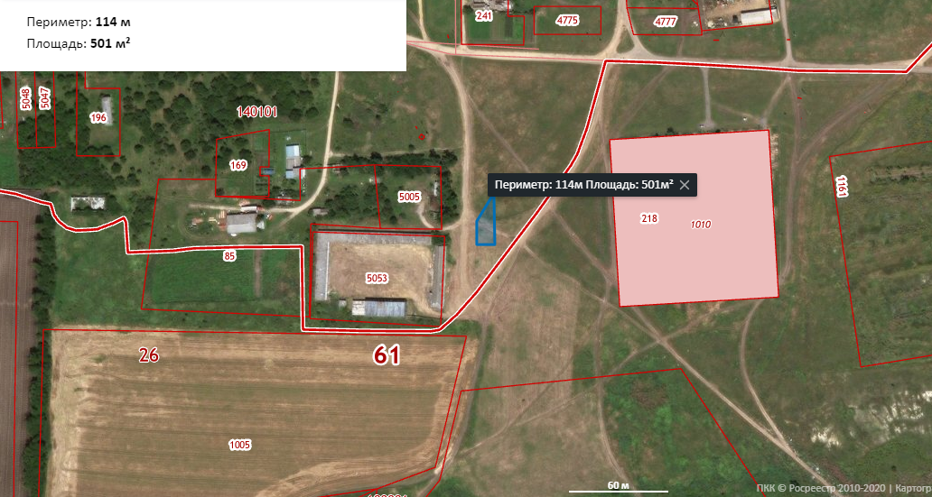  МВДЖ | Площадь ЗУ: 501 м. кв.
2.Северная окраина с.Ефремовка (70 метров восточнее от №1 по ул.Дружбы), согласно графического изображения (МВДЖ-обозначение границы места выгула домашних животных)
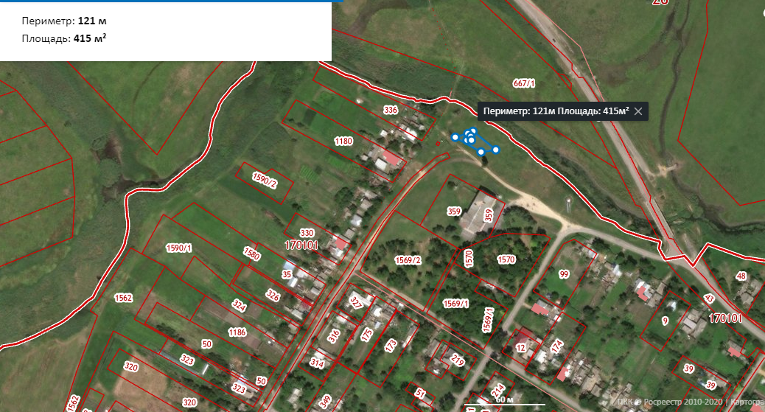  МВДЖ | Площадь ЗУ: 415 м. кв.
3.Западная окраина х.Петровский (ул.Мичурина), согласно графического изображения (МВДЖ-обозначение границы места выгула домашних животных)
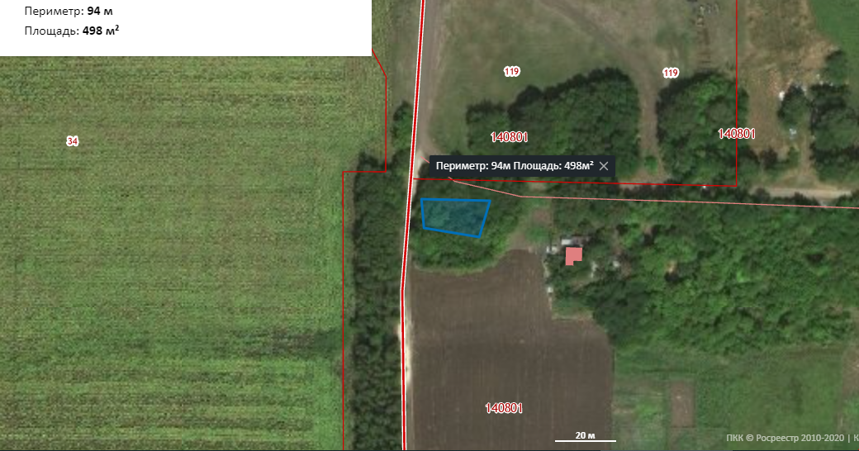  МВДЖ | Площадь ЗУ: 498 м. кв.
4.Восточная окраина окраина х.Чекилев (120 метров восточнее ул.Солнечная), согласно графического изображения (МВДЖ-обозначение границы места выгула домашних животных)
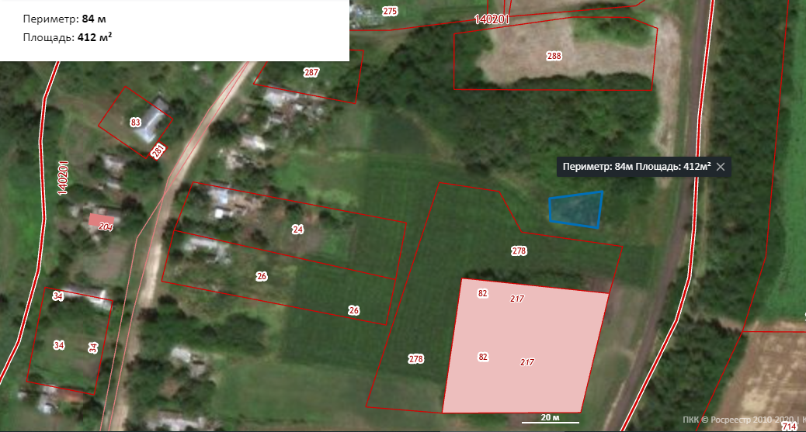  МВДЖ | Площадь ЗУ: 412 м. кв.
5. х.Новофедоровский (ул.Садовая), согласно графического изображения (МВДЖ-обозначение границы места выгула домашних животных)
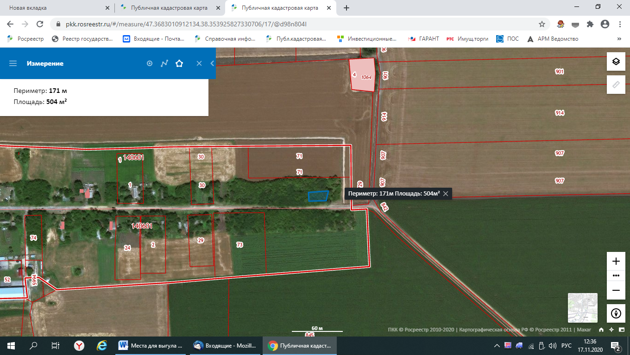  МВДЖ | Площадь ЗУ: 504 м. кв.
6. х.Ульяновский (ул.Ульяновская), согласно графического изображения (МВДЖ-обозначение границы места выгула домашних животных)
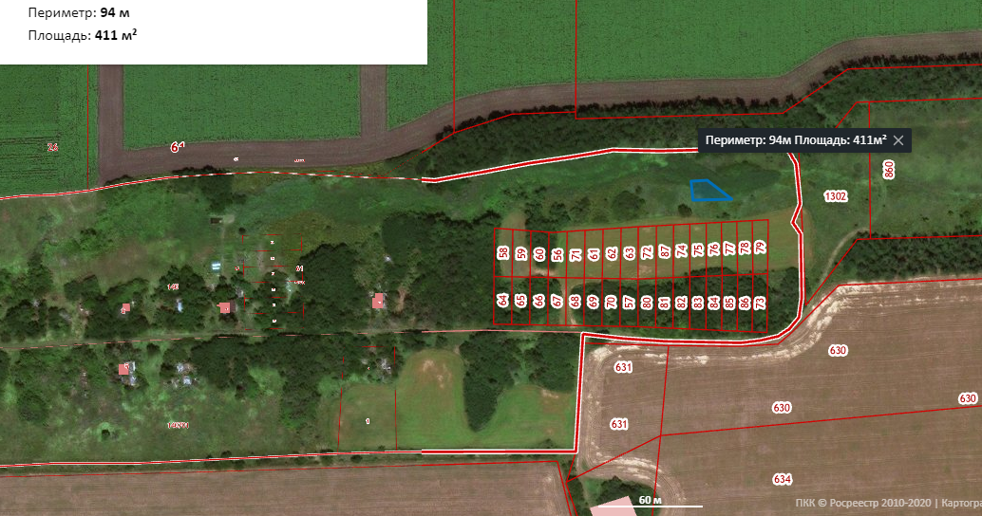  МВДЖ | Площадь ЗУ: 411 м. кв.
7. х.Малофедоровка (окраина ул.Заречная), согласно графического изображения (МВДЖ-обозначение границы места выгула домашних животных)
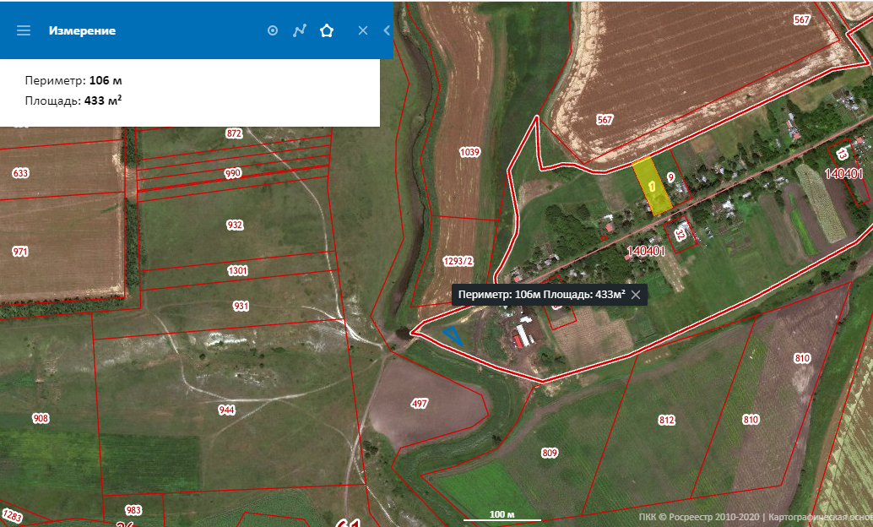  МВДЖ | Площадь ЗУ: 433 м. кв.
8. х.Малокомаровский (около дома №1 по ул.Комаровская), согласно графического изображения (МВДЖ-обозначение границы места выгула домашних животных)
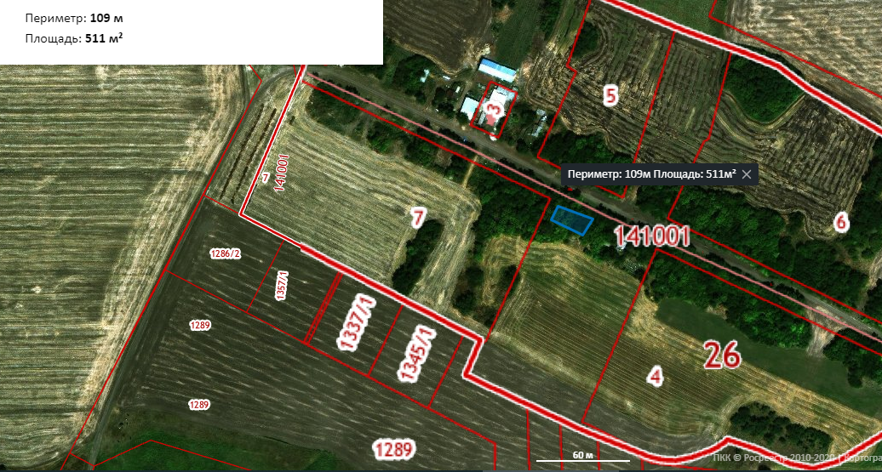  МВДЖ | Площадь ЗУ: 511 м. кв.
9. х.Оболонский (ул.Дружбы), согласно графического изображения (МВДЖ-обозначение границы места выгула домашних животных)
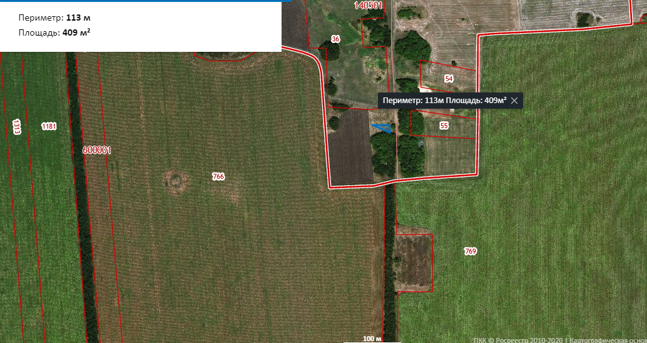  МВДЖ | Площадь ЗУ: 409 м. кв.
10. х.Офенталь (ул.Офентальская), согласно графического изображения (МВДЖ-обозначение границы места выгула домашних животных)
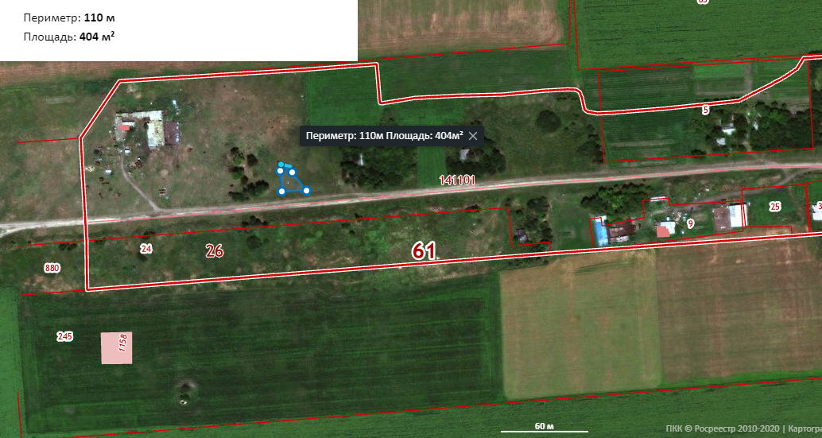  МВДЖ | Площадь ЗУ: 404 м. кв.
11. х.Никитин (ул.Никитина), согласно графического изображения (МВДЖ-обозначение границы места выгула домашних животных)
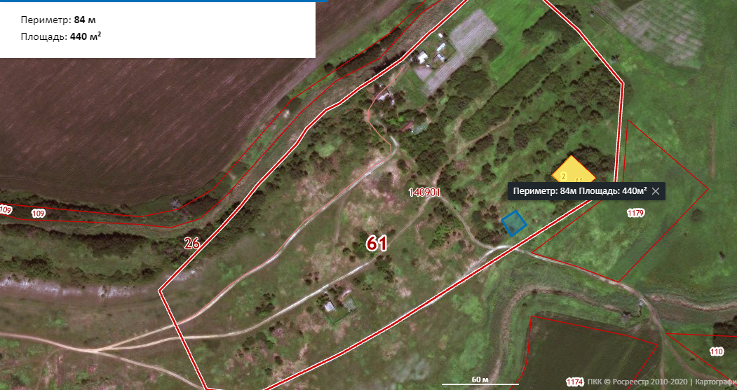  МВДЖ | Площадь ЗУ: 440 м. кв.
12. х.Дейнекин (окраина х.Дейнекин), согласно графического изображения (МВДЖ-обозначение границы места выгула домашних животных)
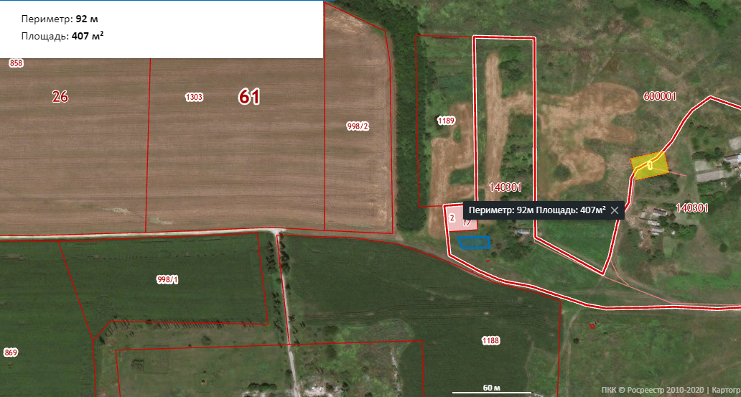  МВДЖ | Площадь ЗУ: 407 м. кв.
13. х.Атамановка (около дома №1 по ул.Свобода), согласно графического изображения (МВДЖ-обозначение границы места выгула домашних животных)
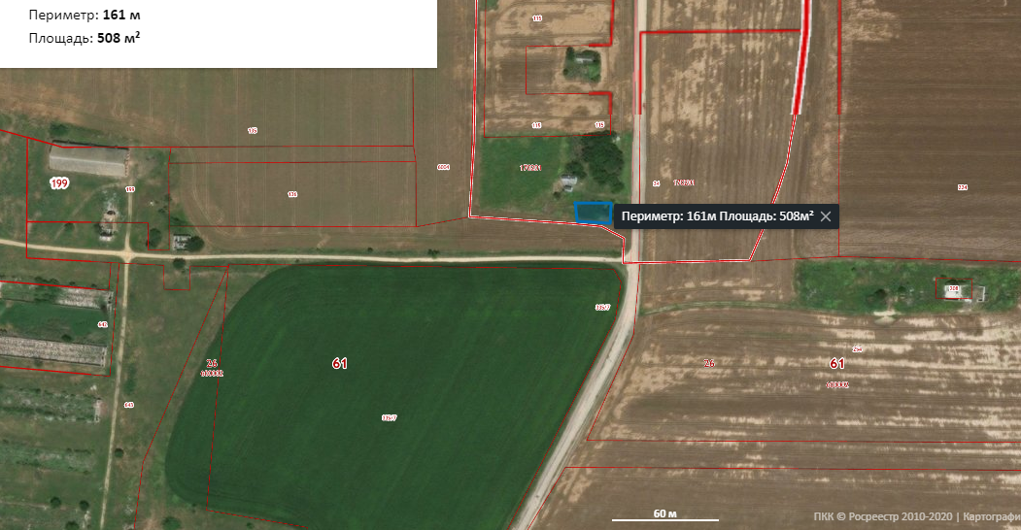  МВДЖ | Площадь ЗУ: 508 м. кв.
14. х.Михайловка (ул.Садовая.), согласно графического изображения (МВДЖ-обозначение границы места выгула домашних животных)
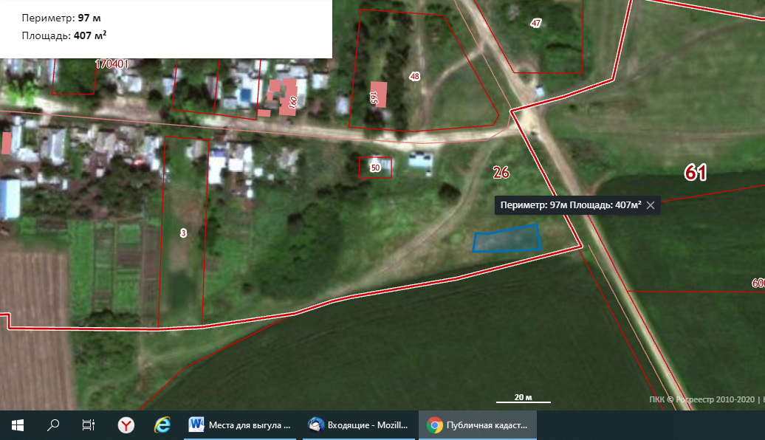  МВДЖ | Площадь ЗУ: 407 м. кв.
15. х.Котломин (ул.Колхозная), согласно графического изображения (МВДЖ-обозначение границы места выгула домашних животных)
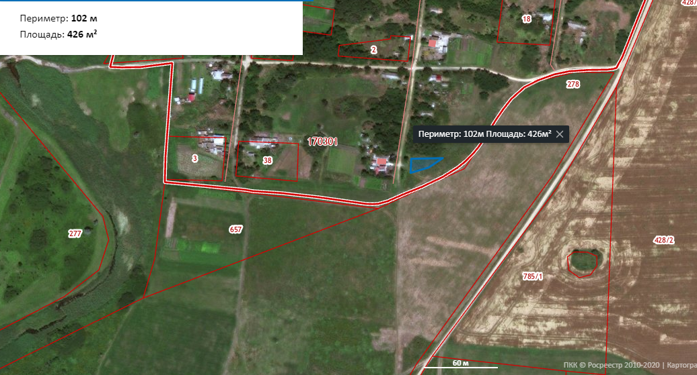  МВДЖ | Площадь ЗУ: 426 м. кв.

Приложение №2
к решению Собрания депутатов
Федоровского сельского поселения
Неклиновского района
от 27.11.2020г. № 198
Требование к виду и размещению указателей
«выгул домашних животных»
- Границы территории места для выгула домашних животных обозначаются Администрацией Федоровского сельского поселения указателями «Выгул домашних животных», размещаемые по периметру границ данной территории на высоте не ниже 1.5 метров от уровня земли, на расстоянии, обеспечивающем видимость от одного указателя до следующего ближащего.
- Указатели «выгул домашних животных» изготавливаются из деревянных или металлических материалов, размерами: ширина не менее 30 см., высота не менее 20 см., окрашиваются красителями красного цвета с наружной стороны периметра территории и желтого цвета с внутренней стороны периметра территории, а также снабжаются текстом красителя черного цвета «Выгул домашних животных»:
  - Вид указателя «выгул домашних животных» с наружной стороны периметра территории.
МЕСТО
ВЫГУЛА
ДОМАШНИХ
ЖИВОТНЫХ

  - Вид указателя «выгул домашних животных» с внутренней стороны периметра территории.
МЕСТО
ВЫГУЛА
ДОМАШНИХ
ЖИВОТНЫХ

